Le Membre Inférieur

I) Ostéologie du membre inférieur

1) Le fémur:
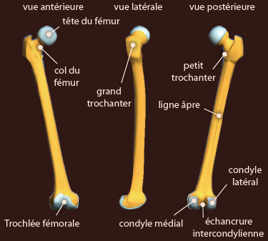

C'est un os de la cuisse et qui s'attache à l'acétabulum de l'os coxal.
Il est long + oblique en bas et en dedans.
Il est concave en arrière ou convexe en avant car ça lui permet de mieux résister aux contraintes (comme le tibia).

De plus, il est constitué de trois parties :
* extrémité supérieure
* corps
* extrémité inférieure

- extrémité supérieure:
* tête (articulation hanche) recouverte de cartilage
* col
* grand trochanter (en dehors)
* petit trochanter (en dedans et en arrière)

- corps:
* massif
* forme triangulaire ou prismatique qui permet d'être assez solide
* ligne âpre en arrière (crête double avec bifurcations en haut et en bas): zone d’insertion musculaire.
- extrémité inférieure:
* massive
* forme articulation du genou
* condyles (de la taille d’1 œuf) - articulation tibia
* surfaces patellaires (ménisques) (¼ sphère en avant - articulation patella = rotule)
* tubérosités sur faces latérale et médiale des condyles
* surface patellaire et condyles recouverts de cartilage
* condyle plus plat vers l’avant → favorise la stabilité en extension complète lorsqu'on est debout
* condyle plus arrondi vers l’arrière → favorise l'amplitude de la flexion du genou

Cette extrémité est de taille imposante car elle subit de nombreuses contraintes et supporte une grande partie du poids de corps: elle doit donc être solide.

L'extrémité supérieure:
*le cartilage recouvrant la tête fémorale ne correspond pas parfaitement à l'articulation de la hanche. Il y a donc parfois une usure prématurée du cartilage car le cartilage est là pour limiter les frottements et l'un des moyens de régler le problème est de mettre une prothèse de hanche en métal. Le problème c'est qu'elles ont une durée de vie de 20 ans, donc pour une personne de 30, 40 ou 50 ans, il faut envisager un changement de la prothèse : lourde opération.
→ Pourquoi on a tant de problèmes au niveau des hanches? Une partie du cartilage ne sert à rien et une partie de l'articulation est en contact avec l'acétabulum mais n'est pas recouvert de cartilage : mauvaise correspondance.
*correspondance obtenue en position de quadrupédie (flexion+rotation externe+abduction) => héritage = position parfaite pour la correspondance entre la tête du fémur et l'acétabulum. La conformation de notre hanche est due à notre héritage des quadrupèdes.

Sujet quadrupède :
> Hanche fléchie
> Légère abduction
> Légère rotation latérale
= correspondance des cartilages

2) Le tibia et la fibula (ou péroné):
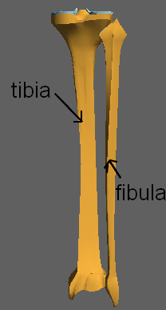
Le tibia:
- extrémité supérieure en forme de pyramide
- corps prismatique - concave en arrière (pour mieux encaisser les contraintes au niveau du genou)
- plateau tibial (incliné vers l’arrière) = face supérieure de la pyramide
- plateau tibial = articulation avec les condyles
- mouvement des condyles au cours de la mobilisation du genou:
* reculent en flexion
* avancent en extension
* mouvement de type roulement - glissement
- plateau tibial:
* épine tibiale et cavités glénoïdes guident et stabilisent les mouvements des condyles
* ménisques = moyen de stabilisation supplémentaire
* ménisques augmentent la surface de contact tibia-fémur et concavité des cavités glénoïdes.
* En flexion les condyles avancent. → un cône osseux guide les déplacements des os
NB : Blessures du footballeur +++
* les ménisques glissent sur les cavités glénoïdes
- extrémité supérieure:
* tubérosité tibiale sur la face antérieure = insertion ligament patellaire
* facette sur la face latérale = articulation fibula
- extrémité inférieure:
* cubique, vrillée en dehors
* articulation avec « poulie » (talus : os de la cheville)
* bord médial de l'extrémité inférieure = malléole médiale
* malléole médiale guide les mouvements de poulie
* surface articulaire avec fibula
* face postérieure de l'extrémité inférieure du tibia recouverte de cartilage → articulation cheville.
- Le corps est concave en AR

La fibula:
- corps prismatique, vrillé en dehors
- extrémité supérieure = forme de pyramide (« pince ») → articulation avec le tibia
- extrémité inférieure = malléole latérale
  - articulation de l'extrémité inférieure avec le tibia → pas de cartilage
  - articulation de l'extrémité inférieure avec le talus → cartilage

3) La patella:

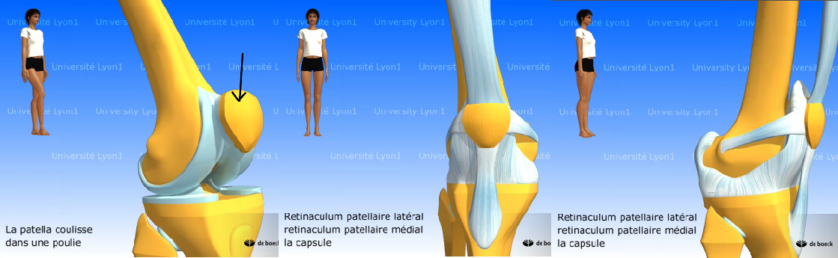

- patella = rotule
- os sésamoïde (forme de sésame)
- coulisse dans une poulie (surface patellaire du fémur) comme une corde
- face postérieure de la patella recouverte de cartilage très épais
- reçoit l’insertion du quadriceps
- os mobile par rapport au tibia
- déplacement latéral au cours de la contraction du quadriceps car elle tire suivant l’axe du fémur ( axe = valgus physiologique)
- la contraction vaste médial evite ou limite le déplacement latéral de la patella
- la contraction vaste latéral accentue le déplacement latéral de la patella
=> Douleur patello-fémorale → déséquilibre entre le vaste médial et le vaste latéral
- instabilité de la patella maximale en légère flexion (peu calée) + rotation externe du tibia (ligament patellaire oblique en dehors)
=> risque important de luxation
- liée au genou par :
* ligament patellaire (→ tubérosité tibiale)
* ligaments reliés aux tubérosités des condyles (= retinaculums)
* capsule liée aux ménisques, fémur et tibia

→ Rôles de la patella:
- protège l'articulation du genou
- protège le tendon du quadriceps (frottement sur la surface patellaire)
- augmente l’efficacité du quadriceps (→ étirement)
- subit de fortes contraintes en flexion :
* compression contre surface patellaire (→ 400 kg !)
* étirement
* frottement

II) Arthrologie du membre inférieur

1) Articulation de la hanche:
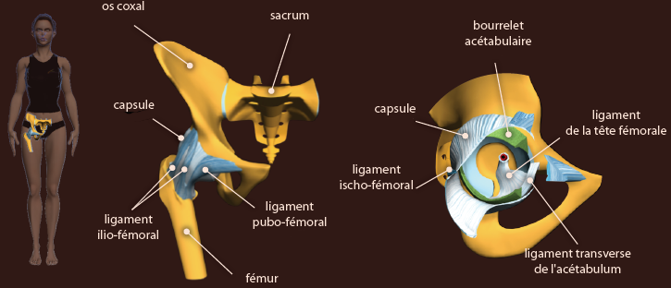

- tête fémorale se loge dans l'acetabulum (« petit bol »). Ensemble complété par un bourrelet
- moyens d’union:
* surface articulaire en forme de croissant.
* ligament de la tête fémorale → protège les artères, s'attache directement sur la tête du fémur.
* labrum (bourrelet) acétabulaire → stabilise l’articulation, améliore la congruence (= correspondance) entre les faces articulaires.
* capsule, c'est un tissu fibreux qui permet également de maintenir l'articulation, elle est tapissée d'une membrane.
* ligaments en « Z » en avant:
- ilio-fémoral (ligament en V de Bertin) : de l’épine iliaque antéro-inférieur aux petit et grand trochanters
- pubo-fémoral : du pubis au petit trochanter
→ limitent les mouvements vers l'arrière.
* ligaments ischio-fémoral en arrière: qui relient le grand trochanter à l'ischion, ils sont moins puissant que les ligaments antérieurs.
→ limitent moins la mobilité
-mobilité de la hanche:
* ligaments antérieurs tendus en extension et rotation externe → mobilité limitée
* ligaments antérieurs relâchés en flexion et rotation interne → bonne mobilité
* butée osseuse du col sur l’acetabulum limite l’abduction → nécessité de rotation externe + antéversion pour réaliser le grand écart facial

Mouvements de la hanche:
- flexion / extension
- rotation externe / interne
- abduction / adduction
- antéversion / rétroversion (fémurs fixes)
- inclinaison (fémurs fixes)

2) Articulation du genou:
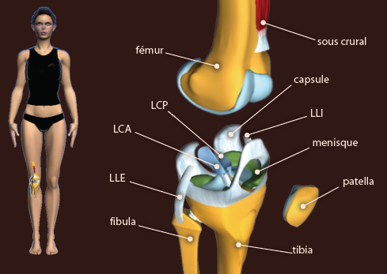

Moyens d’union:
* ménisques
* ligaments croisés
* ligaments latéraux
* capsule

Ménisques:
* cavités glénoïdes complétées par les ménisques
* ménisques = fibrocartilages
* forme de croissant
* ménisques mobiles → glissent et s’étirent (action mécanique des condyles et ligaments)
→ absence mobilité (extension rapide) → lésion méniscale

Mouvements des ménisques:
* reculent en flexion
* avancent en extension
* avancent du côté de la rotation

Ligaments croisés:
* LC antéro-externe: du plateau tibial au condyle externe
* LC postéro-interne: du plateau tibial au condyle interne

Rôle des ligaments croisés:
* empêchent les mouvements antéropostérieurs des 2 os (« tiroirs »)
* ligament A-E empêche le tibia de glisser vers l’avant (tiroir antérieur)
* ligament P-I empêche le tibia de glisser vers l’arrière (tiroir postérieur)
* cette fonction aurait pu être réalisée par des ligaments antéropostérieurs → flexion impossible dans ce cas là.

Mouvements et ligaments croisés:
* toujours tendus en flexion-extension
* légèrement détendus en rotation externe
* tendus en rotation interne → risque de rupture si la rotation est exagérée

Ligaments latéraux:
* ligament latéral externe: du condyle externe (tubérosité) à la fibula
* ligament latéral interne: du condyle interne à la face médiale du tibia

Rôles des ligaments latéraux:
* ligament latéral externe: stabilise latéralement le genou (empêche le « bâillement » externe)
* ligament latéral interne: stabilise latéralement le genou (empêche le « bâillement » interne)

Mouvement ligaments latéraux:
* tendus en extension
* relâchés en flexion
* tendus en rotation externe
* relâchés en rotation interne

La capsule:
* épaisse
* s’attache en dehors des surfaces articulaires
* contient une membrane synoviale
* enchâsse la patella

Mouvements et capsule:
* capsule très lâche pour permettre la flexion → replis en arrière
* partie postérieure de la capsule (sur condyles) empêche l’hyper-extension

Stabilisation du genou:
* genou = articulation avec peu d’emboîtement osseux → instable
* en extension, stabilité apportée par la tension des ligaments → station debout possible sans effort musculaire
* en flexion, ligaments détendus donc possibilité de rotation externe (ligaments latéraux stabilisent) ou interne (ligaments croisés stabilisent).
→ nécessité de stabilisation musculaire par les quadriceps et les ischios-jambiers

3) Articulation de la cheville:
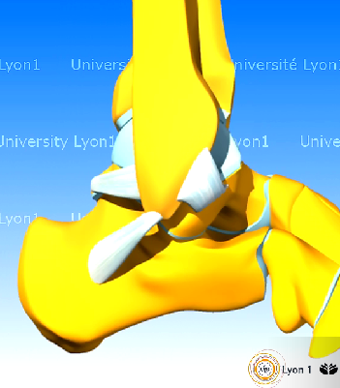

→ le tibia et le fibula pincent le talus (= os supérieur du pied)
→ le talus est plus large en avant → déplacement latéral de la fibula quand flexion de la cheville
→ la cheville est renforcée latéralement par des ligaments:
-3 ligaments sur le côté externe : 1 tendus vers l'avant, 2 tendus vers l'arrière
-3 ligaments sur le côté interne

Surfaces articulaires de la cheville:
* le talus est recouvert de cartilage.
* il forme des surfaces articulaires guide mouvement de flexion/extension
On parle de flexion (dorsale) ou extension (plantaire) dans le mouvement de la cheville.
* Malléoles calent talus latéralement
Quand la cheville part en rotation, il y a un coté ou elle va rapidement buter et l'autre ou elle butera moins : on fait plus facilement des entorses des ligaments externes. Du coté interne, c'est plus rare, on se casse la malléole avant de se faire une entorse.

Ligaments interosseux:
* du bord latéral du tibia à face médiale fibula
* limite mouvement latéral de la fibula au cours de la flexion de la cheville quand on se met en extension, la fibula se déplace un peu vers l’intérieur, le déplacement est beaucoup plus significatif en flexion, vers l’extérieur. Il faut limiter les mouvements grâce aux ligaments interosseux.

Ligament latéral externe: (talo-fibulaire et calcanéo-fibulaire)
  - trois faisceaux

* limité le mouvement latéral de la fibula
* très tendu en flexion (→ déplacement max de la fibula)

Ligament latéral interne: (lig deltoïdien)
*trois faisceaux: un superficiel, deux profonds (antérieur et postérieur)

Entorse de la cheville: atteint le ligament latéral externe. Le talus peut facilement basculer vers l’intérieur car elle ne rencontre pas de buté. On peut se faire une entorse du coté intérieur mais elles sont liées à une fracture de la malléole.

Capsule:
* elle s’attache sur trois os: tibias, talus et fibula
* lâche en avant et en arrière pour permettre flexion/extension
* renforcée latéralement par les ligaments latéraux (interne et externe)

Stabilisation de la cheville:
Stabilité osseuse:
* en flexion: avant du talus très enclavé dans la pince car large → cheville stable
* en extension: arrière du talus « flotte » dans la pince → nécessité stabilisation ligamentaire et musculaire.

Stabilisation ligamentaire: mise en tension des ligaments varie en fonction de la position de la cheville:
* en flexion: faisceaux postérieur mis en tension, faisceaux antérieur relâchés
* en extension: faisceaux postérieur relâchés, faisceau antérieur tendu → risque d’entorse car instabilité osseuse
Actions musculaires contribuent aussi à la stabilité de la cheville.

III) Myologie du bassin et de la cuisse

1) Les muscles pelvi-trochantériens:

Le piriforme:

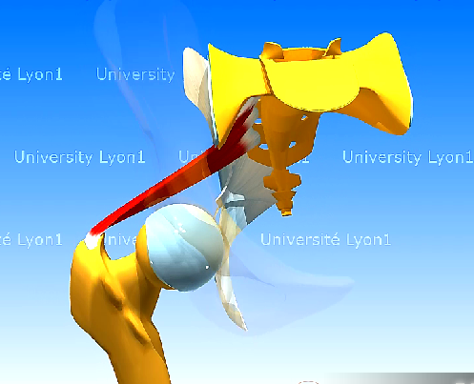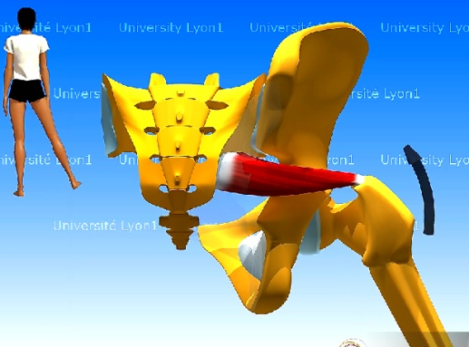

Origine: face antérieur du sacrum
Terminaison: face supérieure du grand trochanter
Rôle: rotation latérale (externe), abduction. Rotation interne si hanche fléchie.

Chez certaines personnes, il peut être traversé par le nerf sciatique. Ce muscle peut être trop tendu et donc compresser le nerf sciatique.
→ Participe à l’abduction.

L'obturateur interne:

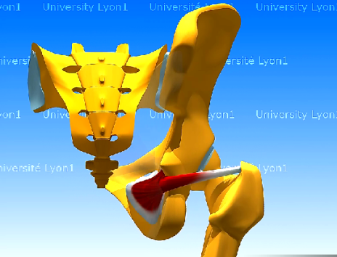

Origine: face médiale du foramen obturé
Terminaison: face médiale du grand trochanter
Rôle: rotation latérale (externe), adduction. Rétroversion si fémur fixe et action des 2 côtés.

L'obturateur externe:

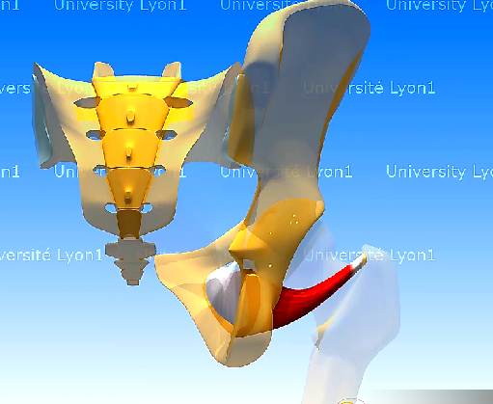

Origine: face latérale du foramen obturé
Terminaison: face médiale du grand trochanter
Rôle: rotation latérale, adduction, flexion, sustentation du bassin (rôle très important pour limiter l’usure des articulations des hanches et l’usure précoce du cartilage). Antéversion si fémur fixe et action des 2 côtés.

Le carré fémoral:

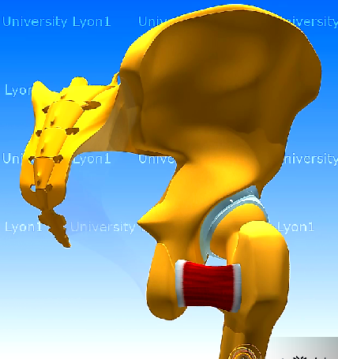

Origine: ischion
Terminaison: face postérieure du grand trochanter
Rôle: rotation latérale, adduction. Rétroversion si fémur fixe et action des 2 côtés.

2) Les muscles fessiers:

Il y a 3 types de muscles fessiers:
- le petit fessier
- le moyen fessier
-le grand fessier

Le petit fessier:

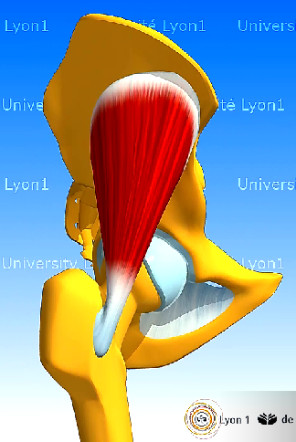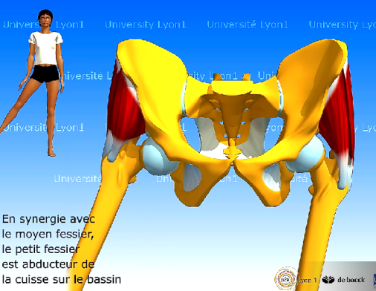

Plan: profond
Origine: face latérale iliaque
Terminaison: face antérieur du grand trochanter
Rôle: flexion cuisse sur le bassin, rotation médiale (intérieur), antéversion, abduction (synergie avec moyen fessier), stabilisation frontale bassin.

Le moyen fessier:

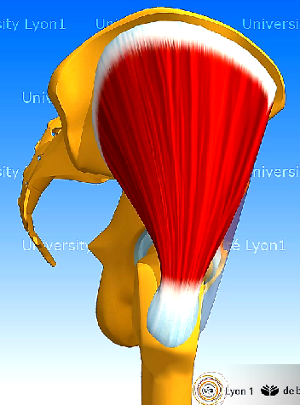

Plan: profond
Origine: face latérale iliaque
Terminaison: face latérale du grand trochanter
Rôle: abduction (synergie avec petit fessier), stabilisation frontale (abduction bassin sur fémur).

Le grand fessier:
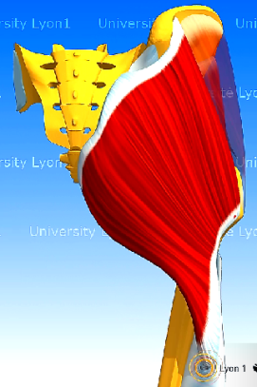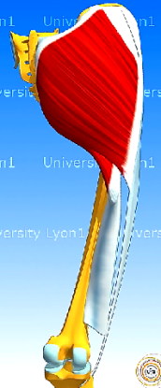

Très volumineux et très puissant.
Deux plans: profond et superficiel
Origines: face postérieure du sacrum et coccyx + face médiale de l’ilion
Terminaison: plan profond sur ligne âpre (= crête double avec bifurcations en haut et en bas dans le corps du fémur), plan superficiel sur fascia lata (longue bande fibreuse aplatie)
Rôle: extension cuisse/bassin, bassin/cuisse/rétroversion, rotation latérale.

Le tenseur du fascia lata:

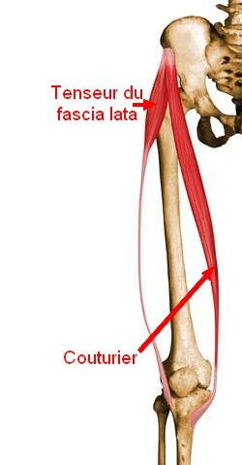
Plan: superficiel
Origine: épine iliaque antéro-supérieure
Terminaison: fascia lata. Fascia lata se termine sur la face latérale du tibia
→ « Syndrome de l’essuie-glace »douleur sur le coté du genou.
Rôle: flexion cuisse/bassin (secondaire), rotation médiale (interne).

Le deltoïde fessier:
Nom donné à l’ensemble grand fessier + fascia lata + tenseur du fascia lata.
Rôle: abduction cuisse/bassin (fascia lata = ressort de rappel), stabilisation bassin dans le plan frontal, stabilisation genou.

3) Le quadriceps
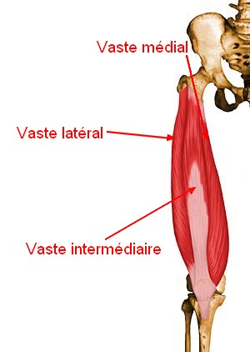

Vaste médial et latéral:
-loge antérieure de la cuisse
-origine: ligne âpre
-terminaison: patella via tendon patellaire puis tubériosité tibiale via ligament patellaire
-rôle: extension du genou

Vaste intermédiaire:
-loge antérieure de la cuisse. Situé entre vastes médial et latéral
-origine: face antérieure fémur
-terminaison: patella via tendon patellaire puis tubériosité tibiale via ligament patellaire
-rôle: extension du genou

Droit fémoral:
-loge antérieure de la cuisse. Situé sur vaste intermédiaire
-origine: épine iliaque antéro-inférieure
-terminaison: patella via tendon patellaire puis tubériosité tibiale via ligament patellaire
-rôle: extension du genou + flexion hanche (muscle bi-articulaire)

Le ligament patélaire :
-ligament patélaire relie la patella à la tubérosité tibiale
-les vastes médiales et latéral possèdent aussi des projections directes et croisées sur le tibia

Fonctions du quadriceps:
-extenseur du genou → rôle majeur dans:
  - locomotion
  - capacité à se lever d'une chaise/ s'asseoir (contraction excentrique)
  - se tenir debout- fonction antigravitaire (contraction excentrique) – empêche corps de basculer vers arrière
-Stabilité du genou :
- tendon et fascias constituent le plan fibreux antérieur
- contraction du quadriceps plaque condyles sur plateau tibial quand genou fléchi
- extensions directes et croisées des vastes médial et latéral stabilisent dans le plan antéro-postérieur
- vaste médial limite subluxation en dehors de la patella

- Le sartorius :

Triangle de Scarpa (espace délimité par les fascias de la cuisse)
Origine : épine iliaque antéro supérieure
terminaison : patte d'oie (face médiale tibia)
Rôle : réalise la combinaison flexion hanche + flexion genou + abduction hanche + rotation latérale hanche (exterieur)

5) Les ischios jambiers :

Muscles fragiles
Le semi-membraneux : loge postérieure de la cuisse
- origine:tubérosité ischiatique
- terminaison : extrémité supérieur du tibia (face postérieure et côté médial) + capsule via le ligament poplité oblique → enveloppe le condyle médial

Le semi-tendineux : loge postérieur de la cuisse
- origine : tubérosité ischiatique
- terminaison : face médiale du tibia (patte d'oie)

Le biceps fémoral : loge postérieure de la cuisse, possède un chef long et un chef court
- origine : tubérosité ischiatique (chef long) et ligne apre (chef court)
- terminaison : tête de fibula

Rôle des ischios-jambiers :
- flexion du genou
- extension de la hanche
- rotation médiale par semi-membraneux et semi-tendineux
- rotation latérale de la jambe par le biceps fémoral
- stabilisation du condyle médial par le semi-membraneux

  - 6) Les adducteurs :

vvvvvvvvvvvvvvvvvvvvvvvvvvvvv Le grand adducteurs : loge médiale de la cuisse, plan profond
Origine : bord inférieur de l'os coxal
terminaison : faisceau moyen → ligne apre faisceau vertical → condyle médial

le pectiné : loge médial de la cuisse plan moyen
origine : pubis terminaison : ligne apre

le long adducteur : comme pectiné
vv

Le court adducteur : loge médiale de la cuisse plan superficiel
origine : pubis
terminaison : ligne apre

Le gracile :
loge médiale de la cuisse, plan superficiel
origine : bord inférieur de l'os coxal
terminaison : patte d'oie (face médiale du tibia)

Rôle des adducteurs :
-adduction de la hanche
-extension de la hanche si fléchie
-flexion de la hanche si étendue
-rotation interne/externe du bassin si fémur fixe

IV Musculation fessiers et des muscles de la cuisse

Avec appareil :
-debout pieds légèrement écartés, un haltère dans chaque main, les bras relachés
-quand les fémurs arrivent à l'horizontale, réaliser une extension des jambes pour revenir à la position initiale
-cet exercice travaille principalement : quadriceps et fémur

-barre placée sur les trapèzes, tirer les coudes en arrière
-cambrer légèrement le dos (antéversion du bassin) et controler la descente sans arrondir le dos
-quand fémurs à l'horizontale : extension des jambes en redressant le buste
-cet exercice travaille principalement : quadriceps, fessiers et ischio jambiers

-dos bien calé sur le dossier pieds moyennement écartés
-fléchir les genou au maxi
-revenir en position de départ en expirant en fin de mouvements
-cet exercice travaille principalement : quadriceps et fessiers

-assis sur la machine, mains aggripés (pour maintenir le buste immobile), les genoux fléchis, les chevilles placées sous les boudins
-inspirer et effectuer une extension des jamnbes jusqu'à l'horizontale ; expirer en fin de mouvements
-cet exercice travaille principalement : quadriceps (meilleur mouvement pour bosser quadriceps)

-jambe tendue sur la machine main aggripé
-il faut réaliser des flexions des jambes
-cet exercice travaille principalement : les ischios jambiers

-debout, buste clé sur le support genou clé, jambe en extension, chevilles placés sous le boudin en extension,
-inspirer et fléchir le genou
-expirer en fin de mouvements
-revenir à la position de départ en contrôlant le mouvement
-cet exercice travaille principalement : les ischios jambiers

vvvvvvggggggggggggggggggggggggggggg

